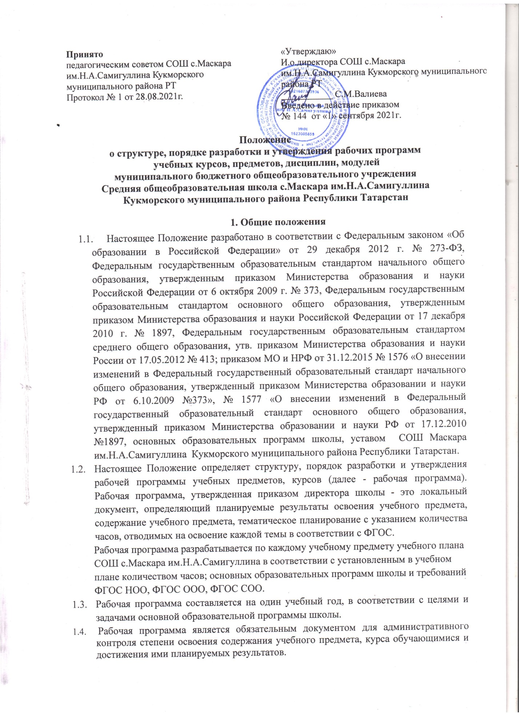

1.5. Структура рабочей программы определяется настоящим Положением с учетом требований ФГОС.

2. Структура рабочей программы
2.1. Структура рабочей программы учебного предмета на основе требований ФГОС
Элементы рабочей программы | Содержание элементов рабочей программы
Титульный лист  (приложение № 1) | - полное наименование образовательного учреждения;  - гриф рассмотрения, согласования и утверждения рабочей программы;  - название учебного предмета для изучения которого разработана программа;  - указание класса, где реализуется рабочая программа;  - фамилия, имя и отчество учителя; квалификационная категория  - год разработки рабочей программы  - номер и дата протокола педсовета о принятии рабочей программы
Планируемые результаты освоения учебного предмета | - Личностные результаты;  - Метапредметные результаты  -Предметные результаты;  освоения конкретного учебного предмета, в соответствии с требованиями ФГОС
Содержание учебного предмета | Содержание предмета по каждому тематическому разделу с учетом требований ФГОС
Календарно-тематическое планирование  (приложение № 2) | № урока, Тема урока, Дата проведения (План/Факт), Примечание

2.2. Структура рабочей программы элективного курса
Элементы рабочей программы | Содержание элементов рабочей программы
Титульный лист  (приложение № 3) | - полное наименование образовательного учреждения;  - гриф рассмотрения, согласования и утверждения рабочей программы;  - название элективного курса для изучения которого разработана программа;  - указание класса, где реализуется рабочая программа;  - фамилия, имя и отчество учителя; квалификационная категория  - год разработки рабочей программы  - номер и дата протокола педсовета о принятии рабочей программы
Пояснительная записка | Цели и задачи  Класс
Ожидаемые результаты | - Личностные результаты;  - Метапредметные результаты освоения элективного курса
Содержание элективного курса | Содержание элективного курса по каждому тематическому разделу
Календарно-тематическое планирование  (приложение №2) | Тема , Дата проведения (План/Факт), Примечание

2.3. Структура рабочей программы специального курса:
Элементы рабочей программы | Содержание элементов рабочей программы
Титульный лист  (приложение № 4) | - полное наименование школы;  - гриф рассмотрения, согласования и утверждения рабочей программы;  - название специального курса для изучения которого разработана программа;  - указание класса, где реализуется рабочая программа;  - фамилия, имя и отчество учителя; квалификационная категория учителя с указанием предмета;  - год разработки рабочей программы  - номер и дата протокола педсовета о принятии рабочей программы
Планируемые результаты освоения специального курса | Планируемые результаты освоения специального курса, в соответствии с требованиями ФГОС
Содержание специального курса | Содержание предмета по каждому тематическому разделу с учетом требований ФГОС
Календарно-тематическое планирование | № урока, Тема урока, Дата проведения (План/Факт), Примечание

2.5.Структура программы объединения дополнительного образования:
Элементы рабочей программы | Содержание элементов рабочей программы
Титульный лист (приложение № 5) | - полное наименование школы;  - гриф рассмотрения, согласования и утверждения рабочей программы;  - название объединения дополнительного образования для изучения которого разработана программа;  - указание класса, где реализуется рабочая программа;  - фамилия, имя и отчество учителя; квалификационная категория учителя с указанием предмета;  - год разработки рабочей программы  - номер и дата протокола педсовета о рассмотрении рабочей программы
Ожидаемые результаты | Достижения планируемых результатов, указанные в программе
Содержание программы | -перечень и название раздела и тем курса  -краткое содержание учебной темы  -необходимое количество часов для изучения тем
Календарно- тематическое планирование | № урока, Тема, Дата проведения (План/Факт), Примечание
Используемая литература | Используемая литература учителем

3.Порядок рассмотрения и утверждения рабочей программы

Рабочая программа принимается педагогическим советом ежегодно в начале учебного года (до 1 сентября текущего года) и утверждается приказом директора школы.
- Учитель представляет рабочую программу на заседание методического объединения учителей-предметников на предмет соответствия установленным требованиям ФГОС.
- Рабочую программу представляют на согласование заместителю директора по учебной работе. Заместитель директора школы сверяет соответствие количества учебных часов по предмету в рабочей программе годовому количеству учебных часов по учебному плану школы на текущий учебный год и в титульном листе под грифом "Согласовано" ставит дату, подпись. Утвержденные рабочие программы предметов, курсов являются составной частью основной образовательной программы школы, входят в обязательную нормативную локальную документацию школы.
- Администрация школы осуществляет контроль реализации рабочих программ в соответствии с планом внутришкольного контроля, мониторингом качества образования.
- Педагогический работник несет ответственность в установленном законодательством Российской Федерации порядке (п. 1 ст. 48 Закона «Об образовании в Российской Федерации» от 29.12.12 № 273) за реализацию в полном объеме преподаваемых учебных предметов, курсов, в соответствии с утвержденной рабочей программой.

4. Оформление и хранение рабочих программ
4.1 Рабочая программа оформляется в электронном и печатном варианте.
4.2 Печатная версия рабочей программы нумеруется и подшивается.
- Электронный вариант рабочей программы хранятся у заместителя директора.
- Печатная версия рабочей программы дублирует электронную версию.

5. Порядок внесения изменений в рабочую программу

5.1. Изменения в рабочую программу вносятся в связи с необходимостью корректировки сроков ее выполнения по следующим причинам:
- карантин;
- отсутствие по причинам учителя и невозможности замены отсутствующего учителя
5.2. Корректировка рабочей программы может быть осуществлена посредством:
- укрупнения дидактических единиц;
- сокращения часов на проверочные работы;
- оптимизации домашних заданий;
- вывода (в старших классах) части учебного материала на самостоятельное изучение по теме с последующим контролем;
5.3.Не допускается уменьшение объема часов за счет полного исключения тематического раздела из программы.

ПРИЛОЖЕНИЕ № 1

Муниципальное бюджетное общеобразовательное учреждение
«Средняя общеобразовательная школа им.Н.А.Самигуллина с.Маскара»
Кукморского муниципального района Республики Татарстан
«Рассмотрено»  Руководитель МО  _________ФИО  Протокол № 1  от «28» августа 2021г. | «Согласовано»  Заместитель директора  по учебной работе  __________М.Ш.Аглиуллина  «1» сентября 2021г. | «Утверждено»  И.о.директора  _________С.М.Валиева  Приказ № 99  от 1 сентября 2021 г.

Рабочая программа
по предмету «Русский язык»
2 класс учителя начальных классов высшей квалификационной категории
________________________________________
на 2021 – 2022 учебный год.

Принято на заседании
педагогического совета
(Протокол № 1
от «28»августа2021г.)

Приложение №2

Календарно-тематическое планирование
№ урока | Тема урока | Дата проведения урока |  |  | Примечание
№ урока | Тема урока | план |  | факт

ПРИЛОЖЕНИЕ № 3
Муниципальное бюджетное общеобразовательное учреждение
«Средняя общеобразовательная школа им.Н.А.Самигуллина с.Маскара»
Кукморского муниципального района Республики Татарстан
«Рассмотрено»  Руководитель МО  _________ФИО  Протокол № 1  от «28» августа 2021г. | «Согласовано»  Заместитель директора  по учебной работе  __________М.Ш.Аглиуллина  «1» сентября 2021г. | «Утверждено»  И.о.директора  _________С.М.Валиева  Приказ № 99  от 1 сентября 2021 г.

Рабочая программа
элективного курса «______________________________»
класс
учителя истории и обществознания первой квалификационной категории
____________________________________________
на 20____-20____ учебный год

Принята на заседании
педагогического совета
Протокол № 1 от «28» августа 2021г.

ПРИЛОЖЕНИЕ № 4

Муниципальное бюджетное общеобразовательное учреждение
«Средняя общеобразовательная школа им.Н.А.Самигуллина с.Маскара»
Кукморского муниципального района Республики Татарстан
«Рассмотрено»  Руководитель МО  _________ФИО  Протокол № 1  от «28» августа 2021г. | «Согласовано»  Заместитель директора  по учебной работе  __________М.Ш.Аглиуллина  «1» сентября 2021г. | «Утверждено»  И.о.директора  _________С.М.Валиева  Приказ № 99  от 1 сентября 2021 г.

Рабочая программа
специального курса «_____________________________»
класс
учителя истории и обществознания первой квалификационной категории
_____________________________________________________
на 20____-20_____ учебный год

Принята на заседании
педагогического совета
Протокол № 1 от «28» августа 2022г.

ПРИЛОЖЕНИЕ № 5

Муниципальное бюджетное общеобразовательное учреждение
«Средняя общеобразовательная школа им.Н.А.Самигуллина с.Маскара»
Кукморского муниципального района Республики Татарстан
«Рассмотрено»  Руководитель МО  _________ФИО  Протокол № 1  от «28» августа 2021г. | «Согласовано»  Заместитель директора  по воспитательной работе  __________С.Г.Юзмиева  «1» сентября 2021г. | «Утверждено»  И.о.директора  _________С.М.Валиева  Приказ № 99  от 1 сентября 2021 г.

Рабочая программа
Кружка «Математика вокруг нас»
(возраст)
учителя _____________ первой квалификационной категории
_________________________________________________________
на 20___- 20___ учебный год

Принята на заседании
педагогического совета
протокол № 1 от «___» августа 20__ г.

